附件：

2024年中医药文化服务月“走进中医药文化”中医药健康文化巡讲活动海报、标语
一、活动海报
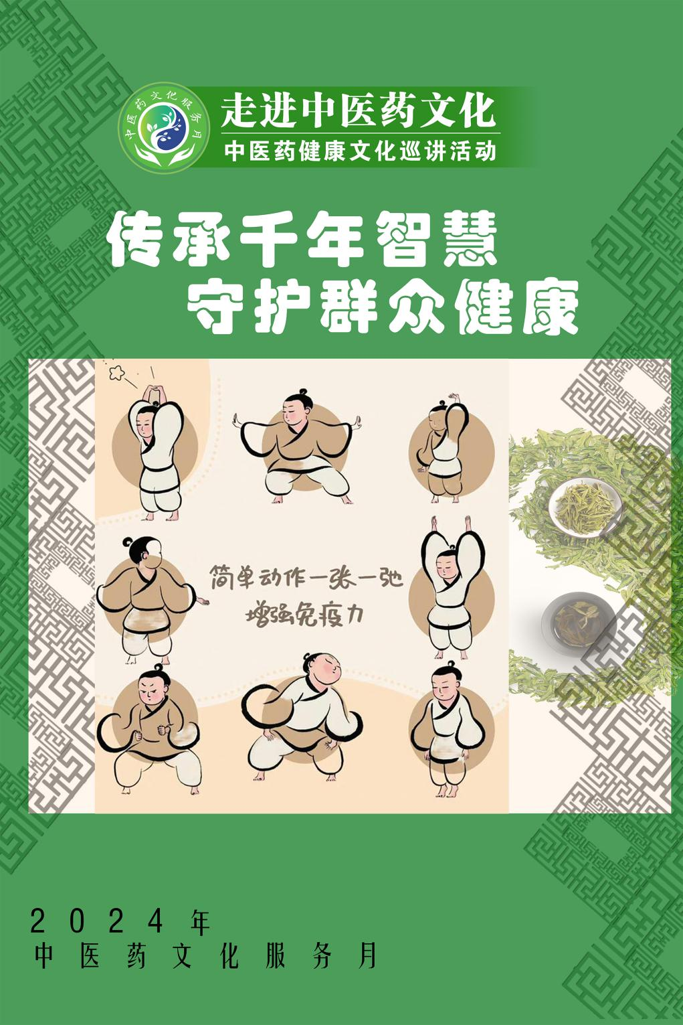

- 活动标语
1.岐黄有术，健康有我。
2.传承民族瑰宝，感悟文化魅力。
3.传岐黄薪火，享健康生活。
4.传承中医智慧，乐享健康人生。

